【通知公告】芙蓉区大同三小2019年学区内新生摸底公告

各位家长朋友：
为了落实好市委市政府《关于进一步做好义务教育招生入学工作的实施办法的通知》，接芙蓉区教育局通知，各学区从即日起进行2019年新生摸底工作，请您积极配合。
一、新生摸底的对象
2019年8月31日前满6周岁的适龄儿童（2012年9月1日－2013年8月31日期间出生的儿童。）
二、学区范围
1）红旗路以东、远大路以南、人民路以北的芙蓉区范围，不含农科院；
2）人民路以南的东湖村、东湖渔场、省生物机电职业技术学院农大分校区宿舍。主要包括的小区为：合平安置小区、韶光社区、省有色地质勘查局二四七队宿舍、省蚕桑科学研究所宿舍、芙蓉区东湖老干所、省生物机电职业技术学院农大分校区宿舍、星城福邸、千江景园、东湖一号。
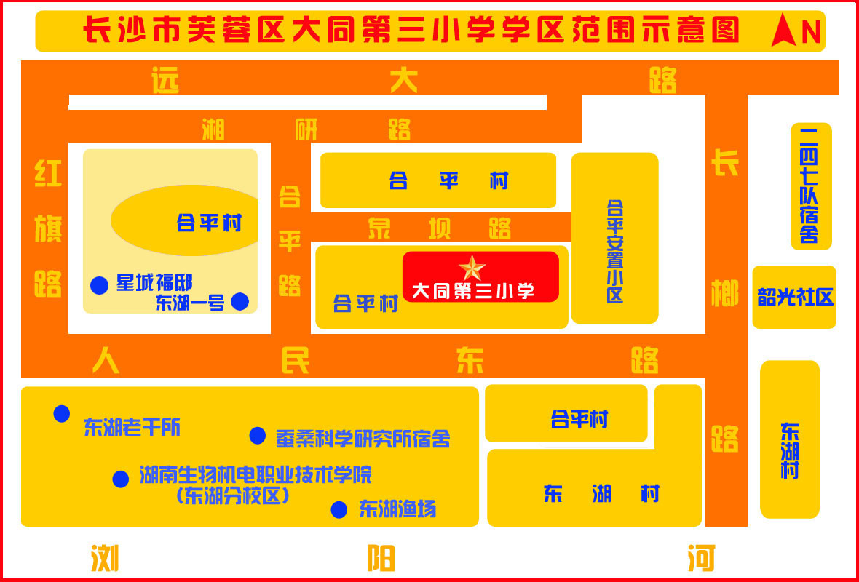
三、摸底登记说明：生源类型及入学证件
项目 | 生源类型及说明 | 一年级新生入学证件
生源类型及入学证件 | 1、有户有房  ①户口在长沙城区  ②房产在学区内  ③在学区内居住 | 户口簿；儿童本人或父母的房屋产权证；儿童的出生证、预防接种证、学前教育证明等。
 | 2、有户无房  （第一类）  ①户口一直在学区内  ②长沙城区无房  ③在学区内居住 | 户口簿；祖父母（或外祖父母）房屋产权证（或租房合同）；儿童本人与父母的长沙市无房证明；儿童的出生证、预防接种证、学前教育证明等。
 | 3、有房无户  ①户口不在长沙城区  ②房产在学区内  ③在学区内居住 | 户口簿；儿童本人或父母的房屋产权证；儿童的出生证、预防接种证、学前教育证明等。
 | 4、有户无房  （迁入户）  ①户口迁入学区内  ②长沙城区无房  ③在学区内居住 | 户口簿；儿童本人及父母的长沙市无房证明；父母合法有效的从业证明（如本人的工商营业执照或与用人单位依法签订的劳动合同等）；租房合同；儿童的出生证、预防接种证、学前教育证明等。
 | 5、无户无房  ①户口不在长沙城区  ②长沙城区无房  ③在学区内居住 | 户口簿；父母身份证；父母在芙蓉区的居住证（有效期内）；父母的长沙市职工基本养老保险证明（未停保）；儿童本人及父母的长沙市无房证明；儿童的出生证、预防接种证、学前教育证明等。（居住证和养老保险参保年限至少满一年）。
具体招生公告请详见5月初学校门口、社区、楼盘等处张贴的招生公告以及学校微信公众号通知。
四、特别说明：
1、居住证和本市职工基本养老保险证明均需是已满一年。养老保险需到指定网址查询（长沙市人力资源和社会保障局网站 https://www.cshrss.gov.cn/ggfw/grsbcx/ ）并打印自带红色公章的清单。芙蓉区的可以到区政府政务中心16号窗口查询。
2、新生摸底时间（2019年3月1日－3月6日）请符合以上条件的本学区适龄儿童家长准备好相关证明材料，按时到村委会或所居住小区物业管理处登记，并认真填写相关表格，以免影响您孩子的正常入学。
3、请家长就近选择一个地方登记，不要重复登记，即已在小区物业登记就不要去社区登记。
4、摸底登记仅为了解学区内学龄儿童情况，为秋季招生作参考，不代表学校已经录取该学生。请您根据实际情况予以登记。不管今后您小孩进入哪所学校就读都可以提前进行前期的资料准备。
5、温馨提示：所有证件以网站查验为准。
养老保险查询：长沙市人力资源和社会保障局网站 https://www.cshrss.gov.cn/ggfw/grsbcx/
无房证明查询： http://www.csfdc.gov.cn/index.php/home/index/searchdata
房产证或购房合同查询：长沙市住房和城乡建设委员会网站
http://gov.0731fdc.com/page/csx_checkright
6、相关电话：
大同三小招生咨询电话：84691104（教导处）
芙蓉区教育局教育科咨询电话 ：84683247
芙蓉区人力资源和社会保障局（购买养老保险）：84683382
芙蓉区大同第三小学
2018年4月4日

